 |  |  | Střední průmyslová škola na Proseku
Jméno a příjmení  Savva Popov  05.03.2024 |  |  |  |  |  | Datum měření
Skupina  18.04.2024  2.EA  L1 |  |  | Třída |  |  | Datum odevzdání
Číslo úlohy  3 |  | Název úlohy  Měření časové konstanty RC článku
Komentář a hodnocení

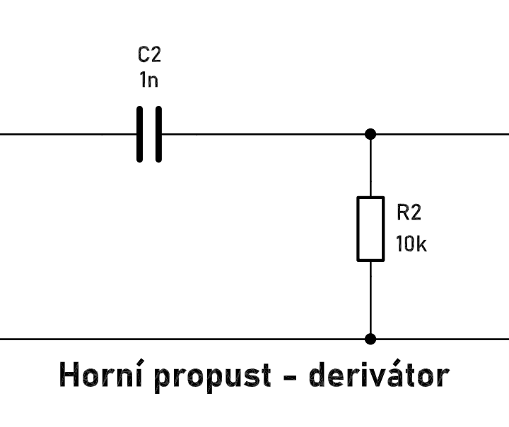
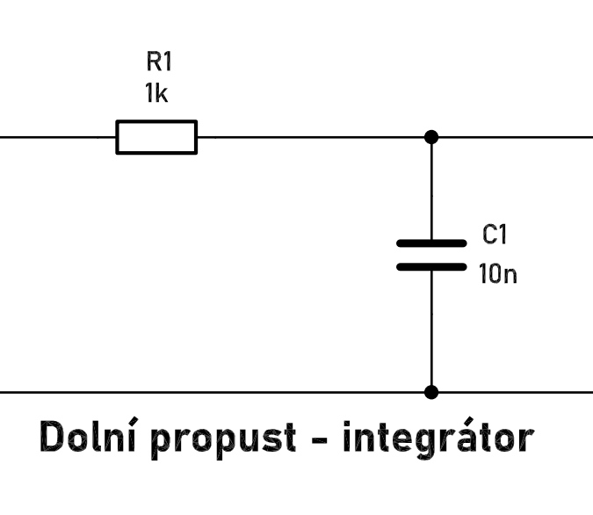

- Úkol měření
- Uveďte výpočet kritické frekvence a časové konstanty vybraných součástek RC článků.
- Uveďte rozdíl mezi kritickou frekvencí a časovou konstantou vypočítanou, simulovanou i měřenou.
- Uveďte, proč dochází k rozdílu mezi těmito hodnotami.
- Veškeré měřené průběhy (průběh vstupního a výstupní napětí RC článku, měření časové konstanty v simulaci i na osciloskopu atp.) zaznamenejte.
- Porovnejte vstupní a výstupní napětí jednotlivých článků při třech frekvencích. Proč dochází k těmto změnám (jak se kondenzátor a rezistor chová při změně frekvence)?

2. Seznam použitých přístrojů
- Multimetr Pro'sKit MT-5211
- Přesnost měřicího napětí 2V/20V/200V±(0.5%+3d)
- Přesnost měřicího proudu 2mA/20mA±(0.8%+3d)
- Přesnost měřicího odporu 200Ω±(0.8%+5d) 2kΩ/20kΩ/200kΩ/2MΩ±(0.8%+3d)
- Generátor funkcí GW INSTEK AFG-2005
- ±l%(0.ldB) < 100kHz; ±3%(0.3dB) < 5MHz; ±4%(0.4dB) < 12MHz;
- ±20%(2dB) < 20MHz; ±5%(0.4dB) < 25MHz
- Osciloskop UNI-T UT804
- Přesnost měřicího napětí 4V/40V/400V±(0.025%+5)
- Přesnost měřicího proudu 400µA/4000µA/40mA/400mA/10A±(0.1%+15)
- Přesnost měřicího odporu 400Ω/4kΩ/40kΩ/400kΩ/4MΩ/40MΩ±(0.3%+40)
- Napájecí zdroj Diametral P230R51D
- Napětí regulovatelný – 2 x 0 ÷ 30 V ± (0,05%)
- Proud regulovatelný – 2 x 0,1 ÷ 4,0 A ± (0,05%)
- Pasivní součástky: Rezistory a Kondenzátory
- Pojmenovaní rezistorů: R1 = 1kΩ, R2 = 10kΩ
- Pojmenovaní kondenzátory: C1 = 10nF, C2 = 1nF
- Nepájivé pole (Breadboard)

3. Měření a zpracování výsledků
Pro měření byla zvolena dvojíce z jednoho kondenzátoru a jednoho rezistoru, pomocí těchto součástek jsme složili dva RC filtry, první RC filtr slouží jako derivátor (horní propust), druhy jako integrátor (dolní propust). Pro měření je potřeba vypočítat a kritickou frekvenci fk a časovou konstantu τ, obě hodnoty vypočítáme pomocí rovnice v obrazcích č.1 a č.2. Výsledky pro dolní a horní propust jsou zaznamenaný v tabulkách č.1 a č.2.
Obrázek č.2 – rovnice pro vypočítaní časove konstanty τ
Obrázek č.1 – rovnice pro vypočítaní kritické frekvence fk
$f_{k}=\frac{1}{2πRC}[Hz]$ $τ=RC [s]$

4. Výsledky měření

Změřene hodnoty pro resistor R1, R2, a R3 jsou uvedene v tabulce č.1, č.2 a č.3

Tabulka č.1 pro rezistor R1 (100Ω), skutečný odpor - 97Ω

Napětí [V] | Proud [mA]
1,97 | 19,25
2,49 | 23,81
3,01 | 28,65
3,51 | 33,11
4,03 | 37,82
4,48 | 42,84
4,98 | 42,84
5,48 | 52,71
5,97 | 57,33
6,54 | 62,52

Tabulka č.2 pro rezistor R2 (220Ω), skutečný odpor - 220Ω

Napětí [V] | Proud [mA]
1,97 | 8,72
2,49 | 10,85
3,01 | 13,21
3,51 | 15,42
4,03 | 17,74
4,48 | 19,72
4,98 | 22,05
5,48 | 24,53
5,97 | 26,52
6,54 | 28,84

Tabulka č.2 pro rezistor R3 (470Ω), skutečný odpor - 468Ω

Napětí [V] | Proud [mA]
1,97 | 4,24
2,49 | 5,26
3,01 | 6,36
3,51 | 7,46
4,03 | 8,45
4,48 | 9,51
4,98 | 10,63
5,48 | 11,67
5,97 | 12,72
6,54 | 13,85

Teoretický odpor lze vypočítat pomocí vzorce $R=\frac{U}{I}$ , teoreticky odpor vyznačíme Rt,
teoreticky odpor vypočítáme pomocí naměřených hodnot proudu a skutečného napětí.

Tabulka č.4 pro teoreticky odpor Rt1
Napětí [V] | Proud [mA] | Odpor [Ω]
1,97 | 19,25 | 102,33
2,49 | 23,81 | 104,57
3,01 | 28,65 | 105,06
3,51 | 33,11 | 106,01
4,03 | 37,82 | 106,55
4,48 | 42,84 | 104,574
4,98 | 42,84 | 105,88
5,48 | 52,71 | 103,96
5,97 | 57,33 | 104,13
6,54 | 62,52 | 104,60

Tabulka č.5 pro teoreticky odpor Rt2
Napětí [V] | Proud [mA] | Odpor [Ω]
1,97 | 8,72 | 225,91
2,49 | 10,85 | 229,49
3,01 | 13,21 | 227,85
3,51 | 15,42 | 227,62
4,03 | 17,74 | 227,17
4,48 | 19,72 | 227,18
4,98 | 22,05 | 225,85
5,48 | 24,53 | 223,39
5,97 | 26,52 | 225,11
6,54 | 28,84 | 226,76

Tabulka č.6 pro teoreticky odpor Rt3
Napětí [V] | Proud [mA] | Odpor [Ω]
1,97 | 4,24 | 464,62
2,49 | 5,26 | 473,38
3,01 | 6,36 | 473,27
3,51 | 7,46 | 470,50
4,03 | 8,45 | 476,92
4,48 | 9,51 | 471,08
4,98 | 10,63 | 468,48
5,48 | 11,67 | 469,58
5,97 | 12,72 | 469,33
6,54 | 13,85 | 472,20
Znázorněni naměřených hodnot ve voltampérové charakteristice
Osa x – napětí [V]
Osa y – proud [mA]
Osa x – napětí [V]
Osa y – proud [mA]

Osa x – napětí [V]
Osa y – proud [mA]

Počítaní nejistot typu A, B a C pro rezistory R1, R2, R3, nejistoty jsou uvedené v tabulce č.7
 | R1 | R2 | R3
Nejistota typu A
Nejistota typu B
Nejistota typu C
Celková nejistota

5. Závěr

Závěr protokolu k ověření Ohmova zákona:

Ověřena hodnota pro rezistor: R1, R2, R3, průměr hodnot je uveden v tabulce č.8
Idealní odpor: R1 = 100, R2 = 220, R3 = 470 [Ω]

R1 | R2 | R3
104,77 | 226,63 | 470,94
Tabulka č.8

V průběhu tohoto experimentu jsme úspěšně provedli ověření Ohmova zákona, který stanovuje lineární vztah mezi napětím a proudem v elektrickém obvodu. Naše měření a výpočty prokázaly, že vypočítané hodnoty odporu na základě naměřených hodnot napětí a proudu odpovídají skutečnému odporu v elektrickém obvodu.

Během experimentu jsme však identifikovali určité odchylky a možné chyby. Tyto odchylky mohou být způsobeny faktory, jako jsou nevhodně zvolené rozsahy měřidel, tolerance rezistorů, nepřesnosti ve výrobě, a také vlivy jako rostoucí teplota rezistoru během měření.

6. Odkazy
- UNI-T-UT804 Datasheet [online]. [cit. 2024-01-01]. Dostupné z: http://unitrend.oss-cn-hongkong.aliyuncs.com/upload/file/20210610/UT804.pdf
- MT-5211 Datasheet [online]. [cit. 2024-01-01]. Dostupné z: https://eclipsetools.com/ProductPics/PK%20Fliers/MT-5211_flier.pdf
- OpenAI. (2024, leden 1). " Napíš zavěr pro protokol s zadaním "Ověření Ohmova zakona" " Získáno z https://chat.openai.com
- Obr č.1 na straně č.1 byl vytvořen pomocí softwarů KiCAD který může být nalezen zde - https://www.kicad.org

